Приложение № 2
к решению
Воронежской городской Думы
от 27.03.2013 № 1124-III

АККРЕДИТАЦИОННАЯ КАРТА

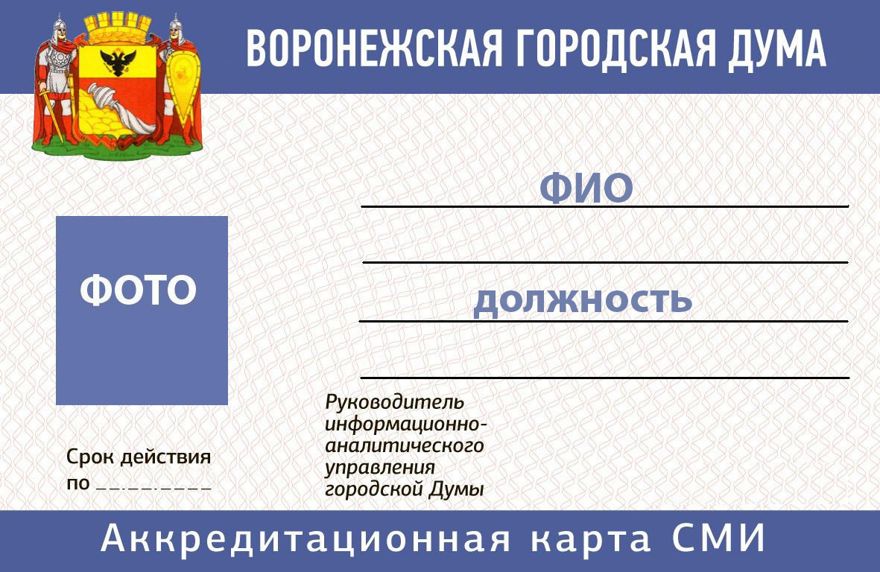

Председатель
Воронежской городской Думы В.Ф.Ходырев

